Zadania dla klasy 1
25-29.05.2020r.
Poniedziałek 25.05.2020r.
Zgłoś swoją obecność
1. Wykonaj zadania:
platforma e-podreczniki (nie trzeba się logować ) wchodzimy na podręcznik klasa 1 cz.4 LATO klikamy na chmurkę, wybieramy blok 31 – Wszystkie dzieci nasze są (żaglówka) a następnie temat 151 - Dzień Dziecka (balon)
Zapisz w zeszycie odpowiedź na pytanie:
- Kiedy obchodzimy Międzynarodowy Dzień Dziecka?
Międzynarodowy Dzień Dziecka obchodzimy…….
2. Wykonaj zadania:
platforma e-podreczniki (nie trzeba się logować ) wchodzimy na podręcznik klasa 1 cz.4 LATO klikamy na chmurkę, wybieramy blok 31 – Wszystkie dzieci nasze są (żaglówka) a następnie temat 152 - Dzień Dziecka na świecie (puzzle)
Zapisz w zeszycie odpowiedź na pytanie:
- Czego można życzyć dzieciom na całym świecie?
Dzieciom na całym świecie można życzyć…..
3. Wykonaj ćwiczenia w matematyce dotyczące obliczeń pieniężnych. Ćw. 1,2,3 str.67
Proszę zrób zdjęcie strony i prześlij pracę
4. Wychowanie fizyczne: rzuty ringo https://www.youtube.com/watch?v=JFkO5KRfykM

Wtorek 26.05.2020r. Dzień Matki
Zgłoś swoją obecność
Święto wszystkich MAM. Normalnie w klasie dzieci by pracowały jedynie do domu nic bym nie zadała, żeby mamy mogły mieć jeden dzień odpoczynku od lekcji a że teraz to już w ogóle bez mamy ani rusz to robimy wolne mamom. Dzieci samodzielnie przechodzą wszystkie zadania i nigdzie nic nie zapisują. Spędźcie ten dzień wspólnie.
Wykonaj zadania:
platforma e-podreczniki (nie trzeba się logować ) wchodzimy na podręcznik klasa 1 cz.4 LATO klikamy na chmurkę, wybieramy blok 30 – Nasze rodziny (piłka) a następnie temat 150 - Uśmiechnij się do mnie , mamo. (miś)
Środa 27.05.2020r.
Zgłoś swoją obecność
1. Przeczytajcie tekst „O prawach dziecka” podręcznik str. 74-75 a następnie
wykonaj zadania:
platforma e-podreczniki (nie trzeba się logować ) wchodzimy na podręcznik klasa 1 cz.4 LATO klikamy na chmurkę, wybieramy blok 31 – Wszystkie dzieci nasze są (żaglówka)
a następnie temat 153 – Prawa i obowiązki ucznia (kostka)
2. Przepisz do zeszytu najważniejsze dla ciebie prawo i do niego pasujący obowiązek .
(obojętnie czy z podręcznika, czy z platformy)
3. Wykonaj zadania w matematyce – ćw. 1,2,3 str. 68
Czwartek 28.05.2020r.
Zgłoś swoją obecność
1. Wykonaj zadania: platforma e-podreczniki (nie trzeba się logować ) wchodzimy na podręcznik klasa 1 cz.4 LATO klikamy na chmurkę, wybieramy blok 33– Żegnaj szkoło, na wakacjach będzie wesoło (lody) a następnie temat 159 - Dzięki klasie pierwszej wiele wiem (balon)
2. W zeszycie napisz kilka zdań o najważniejszym dla ciebie wydarzeniu z życia klasy pierwszej. ( 3-4 zdania, co to było, kiedy, dlaczego dla mnie było takie ważne. )
Proszę przesłać notatkę
3. Wykonaj zadania matematyczne 1,2,3,4 str. 69
4. Wychowanie fizyczne : ringo… możesz zrobić samodzielnie i ćwiczyć rzuty
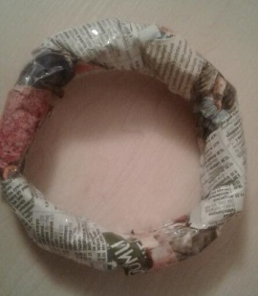
5. Zapoznanie z tańcem- Kujawiak - to spokojny, polski taniec ludowy w tempie umiarkowanym. http://www.tance.edu.pl/pl/dances/show/category/0/dance/719

Piątek 29.05.2020r.
Zgłoś swoją obecność
1. Przeczytaj w podręczniku humory ze szkolnej ławy str. 79.
Przypomnij sobie najzabawniejsze sytuacje, jakie wydarzyły się w naszej klasie.
3. Wykonajcie zadanie 3 str. 80 podręcznik 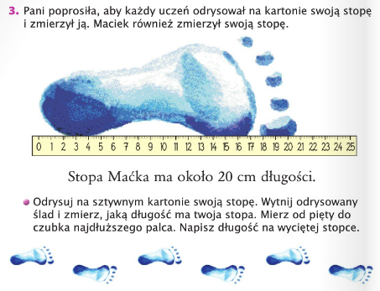
Wklej odrysowany ślad do zeszytu od matematyki (możesz go złożyć tak żeby się zmieścił, napisz ile ma centymetrów). Następnie zadania w ćwiczeniu 1,2 i 5 str.70,71
Proszę zrób zdjęcie strony 70 (tylko tej ) i prześlij pracę
4. Wychowanie fizyczne: ćwiczenia kształtujące postawę https://www.youtube.com/watch?v=2BQCcIjudZ8

Podsumowanie: proszę przesłać zadania z matematyki (z poniedziałku) oraz zadanie
z czwartku – opis najważniejszego wydarzenia z klasy 1, jak również ćwiczenia
z matematyki str. 70 (z piątku). Można wysłać wszystko za jednym razem. Na prace czekam do 1 czerwca.
E-mailem prześlę potrzebne karty z ćwiczeń i podręcznika.
Pozdrawiam – D. Kusiak

